Лабораторная работа 1. Изучение языка HTML.
Цель: научиться создавать HTML-документы, использовать фреймы, списки, таблицы, различные способы форматирования, вставлять гиперссылки.
Задание:
Создайте HTML-страницы с комментариями используемых тегов.
Создайте фреймовую структуру, изображённую на следующих рисунках:

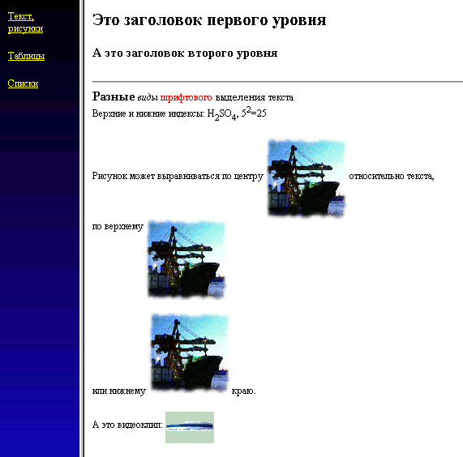
Внешний вид первого фрейма

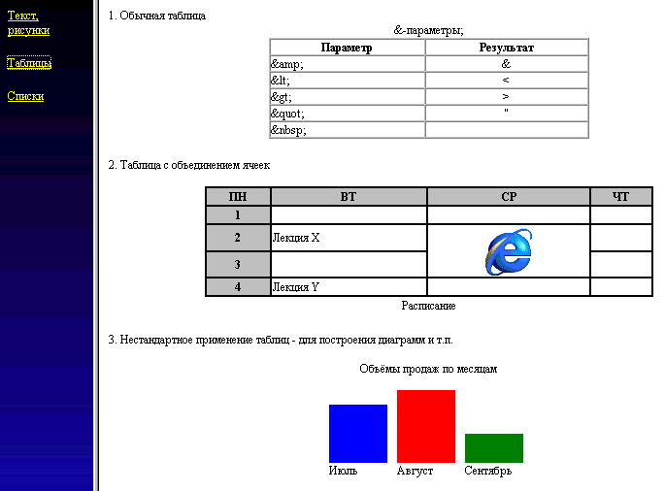

Внешний вид второго фрейма

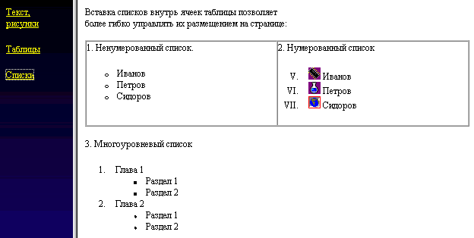
Внешний вид третьего фрейма

